**A cura di Padre Secondo Brunelli crs**

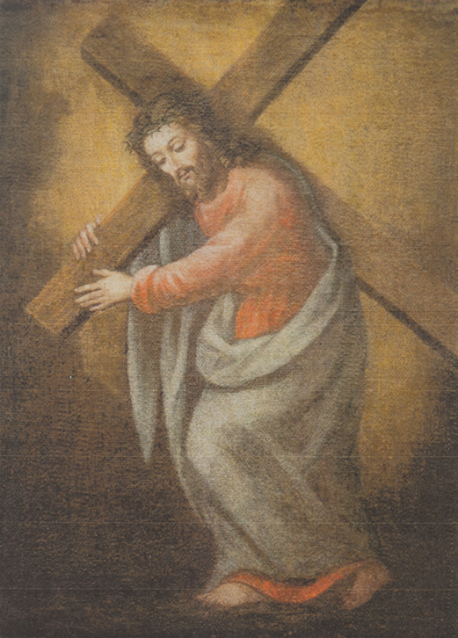

Corbetta, Gesù portacroce, stemma dei Padri Somaschi

SOMASCHI E CASE SOMASCHE

1821

**Mestre 11.2.2020**

**AMELIA 1821**

**1821**

|  |  |  |  |
| --- | --- | --- | --- |
| *P. Palmieri Mariano* | *Rettore* | *1821* |  |
| *P. Rossi Filippo* |  | *Presente?* |  |

**CASALE 1821**

**1821**

|  |  |  |  |  |  |
| --- | --- | --- | --- | --- | --- |
| Fr. Bertarello Girolamo | Presente | |  | |  |
| Fr. Capra Ang. Agost. | Professione | | 13.8.1821  1.9.1821 | |  |
| Fr. Duiglio Giuseppe | |  |  |  | |
| P. Maglione M. Aurelio |  | | 13.8.1821 | |  |
| P. Marenco Girolamo |  | | Ott. 1821 | | A Vercelli |
| P. Natta Evasio | Rettore | | 13.8.1821  Ott. 1821  *28.10.1821* | | Rinuncia |
| Ch. Pattoni Giuseppe |  | | 29.8.1821 | | Da Vercelli |
| P. Porro Carlo Silvestro  *Atti Vercelli* | Rettore | | *25.10.1821*  Ott. 1821  *28.10.1821*  13.12.1821 | | *Da Vercelli*  Da Vercelli  *Elezione* |
| P. Pressoni Domenico |  | | 13.8.1821 | |  |
| Fr. Provera Ant. Gius. | Ospite, Vestizione | | 13.12.1821 | | A Vercelli |
| D. Reveda Pietro | Ex somasco | |  | |  |

**COMO CLLEGIO GALLIO 1821**

**Nel 1821 si riforma altra società tra ex-religiosi**

**1821**

|  |  |  |  |
| --- | --- | --- | --- |
| *P. Bellocchio* |  | *Presente* | *Arrivo* |
| *P. Betteloni G. Franco* | *Catechista* | *1821* | *Arrivo* |
| *P. Cometti* | *Prefetto a Studi* | *1821* |  |
| *P. Locatelli Carlo\** | *Rettore* | *1821* | *Ex somasco!* |
| *P. Pagani Giuseppe* | *Rettorica* | *Presente* |  |
| *P. Pasqualigo Nicola* |  | *1821* | *Sua morte* |
| *P. Robustelli Odoardo* |  | *1821* | *Si ritira* |
| *P. Sormani* |  | *1821* | *Arrivo* |

**GENOVA MADDALENA 1821**

**1821**

|  |  |  |  |
| --- | --- | --- | --- |
| *P. Brignardelli Clemente\** | *Prep.to* | *18.12.1821* |  |
| *Ch. Ferrando G.Antonio* | *Noviziato* | *1821* |  |
| *P. Massa G.B. Francesco* | *Prep.to* | *18.12.1821* |  |

**LUGANO 1821**

**1821**

|  |  |  |  |
| --- | --- | --- | --- |
| Ch. Bottari Antonio |  |  |  |
| D. De Bernardis Carlo | Secolare |  |  |
| P. Ghiringhelli GBattista | Vicepreposito | 26.7.1821 |  |
| P. Guionii Carlo Antonio |  |  |  |
| P. Guioni Giannantonio | Preposito | 15.7.1821  26.7.1821 |  |
| Fr. Molinari Giac Geremia |  |  |  |
| Ch. Oliva Carlo |  |  |  |
| P. Riva Girolamo |  | Presente |  |
| Fr. Zoppi Vincenzo |  |  |  |

**MACERATA 1821**

**1821**

|  |  |  |  |
| --- | --- | --- | --- |
| *P. Oltremari Gaetano* | *Rettore* | *18210* |  |

**MILANO S. MARIA SECRETA 1821**

1821, Nessun iferimento

**MILANO S. PIETRO IN GESSATE 1821**

**1821**

|  |  |  |  |
| --- | --- | --- | --- |
| *P. Canziani Luigi* | *Rettore, ex-somasco* | *18219* |  |

**NOVI 1821**

1821, nssun rferimento

**ROMA COLLEGIO CLEMENTINO 1821**

**1821**

|  |  |  |  |
| --- | --- | --- | --- |
| Ch. Bongioanni Luigi |  |  |  |
| Ch. Dattoni Giuseppe | Per salute | 8.5.1821 | In Piemonte |
| P. Derossi Francesco | Prefetto, Maestro | 25.2.1821  10.9.1821  24.12.1821 |  |
| P. Ferreri Carlo | Proc. Gen.le  Rettore | 12.1.1821  25.2.1821  26.2.182  31.3.1821  24.5.1821  18.6.1821  22.12.1821 |  |
| P. Galli Francesco |  | Presente |  |
| Fr. Gioannini Paolo | Noviziato | 24.5.1821 |  |
| Ch. Morelli Marco | Attuario | 20.7.1821 |  |
| Ch. Morroni Giuseppe | Prefetto |  |  |
| P. Parchetti Luigi | Maestro | 25.2.1821  18.6.1821  26.8.1821 |  |
| P. Tillier Giusto |  | 25.2.1821  24.12.1821 |  |

**ROMA SS. NICOLA E BIAGIO 1821**

1821, nssuniferimento.

**SOMASCA 1821**

1821.

P. Pisoni e P. Belloccio chiudono il Convitto per facilitare il ricevimento dei Somaschi nel Collegio di San Bartolomeo.

**VELLETRI 1821**

**1821**

|  |  |  |  |
| --- | --- | --- | --- |
| P. Borgarello Luigi |  | Presente |  |
| Fr. De Carolis Tommaso |  | Presente |  |
| P. Mametti Giuseppe |  | Presente |  |
| P. Paltrinieri Ottavio | Vicario Gen.le, Parroco | 11.6.1821 |  |

**VERCELLI 1821**

**1821**

|  |  |  |  |
| --- | --- | --- | --- |
| P. Marengo Girolamo | Rettore | 25.10.1821 | Arrivo |
| P. Porro Carlo Silvestro | Rettore | 25.10.1821 | A Casale |
| Fr. Rossetti Benedetto |  | Presente |  |
| P. Testa Giuseppe |  |  |  |